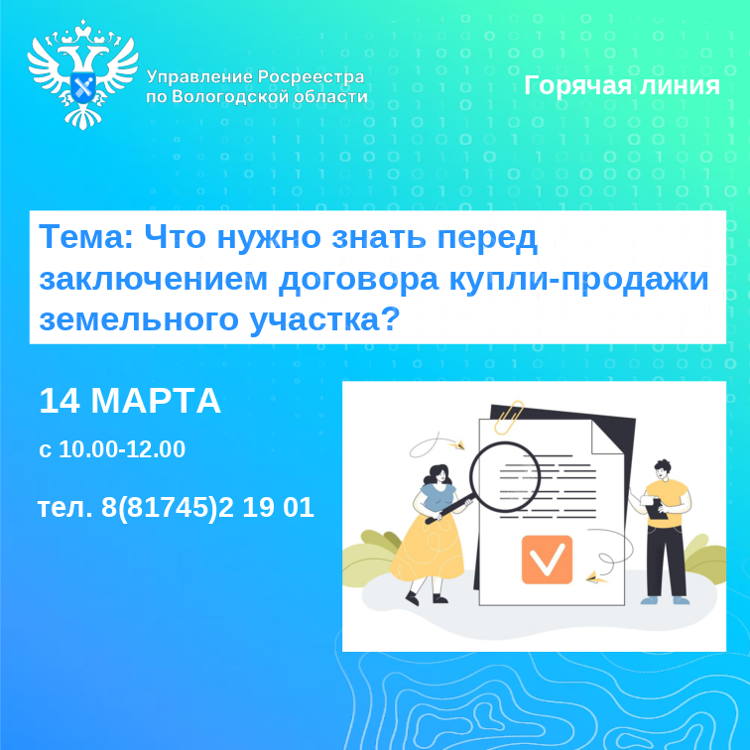

Горячая линия Управления Росреестра по Вологодской области на тему: «Нюансы договора купли-продажи земельного участка»

14 марта 2025 года в Управлении Росреестра по Вологодской области будет работать горячая линия, посвященная особенностям заключения договоров купли-продажи (дарения) земельных участков.
На вопросы вологжан с 10.00 до 12.00 ответит начальник межмуниципального отдела по Тотемскому и Бабушкинскому районам Управления Росреестра по Вологодской области Ирина Васильевна Анфалова.
Звонки будут приниматься по телефону: 8(81745) 2 19 01.
Ждем ваших звонков!

Контакты для СМИ:
Пресс-служба Управления Росреестра по Вологодской области
(8172) 72 86 11, доб. 1045
press@r35.rosreestr.ru
160001, г. Вологда, ул. Челюскинцев, д. 3

